Práctica 1: Instalación de clusters Hadoop

Edgar Seijo Otero

Índice
Parte I: Instalación manual de un cluster 3
Objetivos 3
1. Máquina virtual base 3
2. Descarga e instalación de Hadoop 6
3. Pasos como usuario hdmaster 8
4. Configuración de los demonios de Hadoop 9
5. Crear el cluster hadoop 12
Parte II: Uso básico del cluster 15
1. Inicio de Hadoop 15
2. Uso como usuario no privilegiado 19
Parte III: Modificación del cluster 22
1. Añadir y retirar DataNodes/NodeManagers 22
2. Rack awareness 27

Parte I: Instalación manual de un cluster

Objetivos
En la primera parte de este documento se instalará un cluster Hadoop utilizando 3 máquinas virtuales del cloud del CESGA. Para ello, se explicará el proceso de creación de las máquinas virtuales en el cloud y su posterior configuración como cluster Hadoop.
Al terminar esta parte, el cluster estará formado por un NameNode/ResourceManager, un DataNode/NodeManager/CheckpointNode y un DataNode/NodeManager/CheckpointNode.

1. Máquina virtual base
En primer lugar, se creará una máquina virtual base desde la que poder crear los nodos del cluster. Para ello, accedemos a http://nebula.cesga.es/ y, desde la "Tienda de aplicaciones" importamos una "Ubuntu 16.04 LTS".
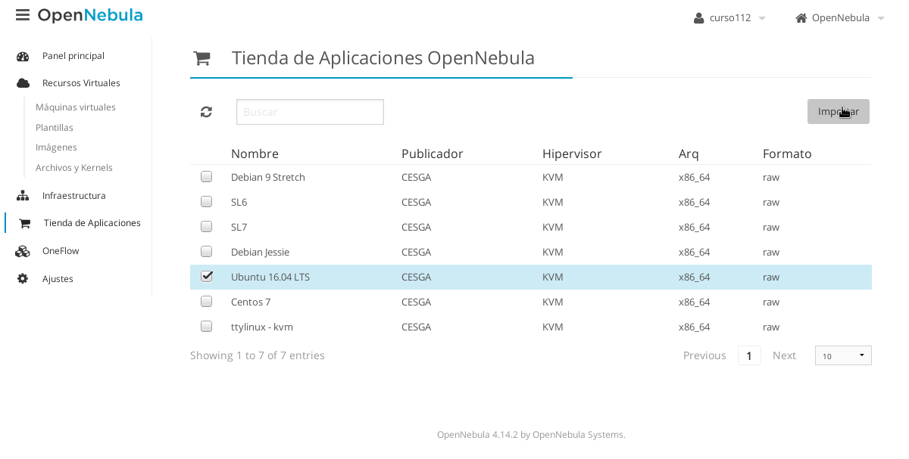
Al darle a importar, se mostrará una pantalla para editar diferentes parámetros. En este caso se pondrá como nombre de la imagen NameNodeImagen y, como nombre de plantilla, NameNodePlantilla.
Tras importarla, accedemos a la sección "Imágenes", que se encuentra bajo "Recursos Virtuales". En esta pantalla aparecerá la imágen recién importada en estado "BLOQUEADA" en un primer momento. Será necesario esperar hasta que el estado cambie a "LISTO" y, en ese momento, seleccionaremos la opción "Hacer persistente" del menú desplegable de la derecha.
Para comprobar que este paso se ha realizado correctamente, se puede hacer click en el nombre de la imagen para que aparezca su información.
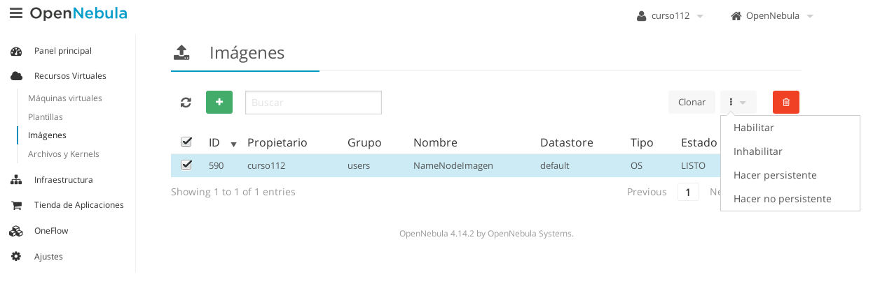
El siguiente paso será acceder a "Plantillas", seleccionar la plantilla creada y darle a actualizar para editarla.
En "General", se modificará la memoria a 2048MB.
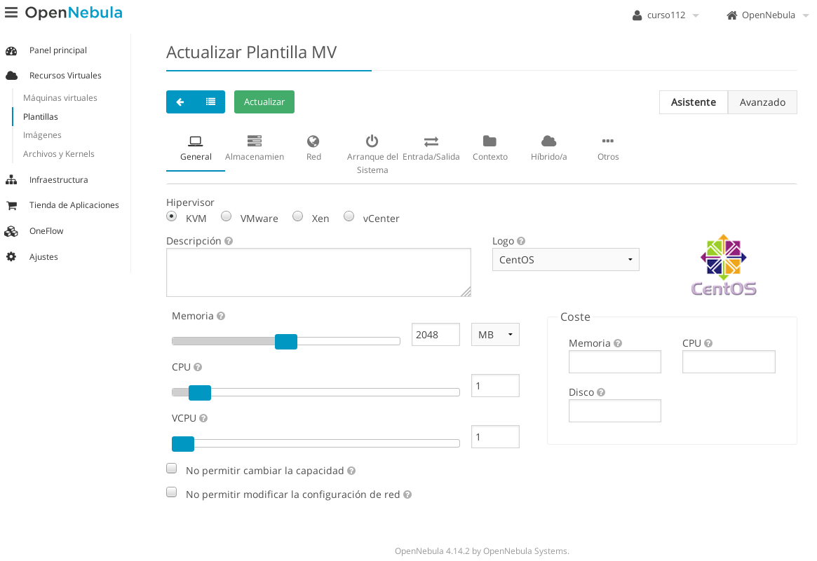

En "Almacenamiento" se añadirá un nuevo disco de tipo Disco Volátil con tamaño 4096 y tipo Swap.
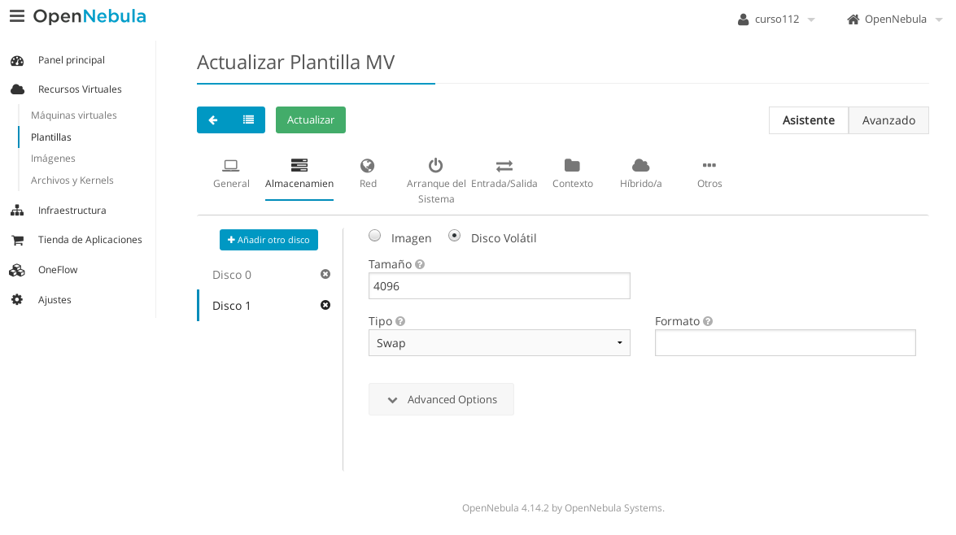

En "Contexto" se indicará el contenido de un fichero de clave pública creado previamente para poder realizar la conexión por ssh.
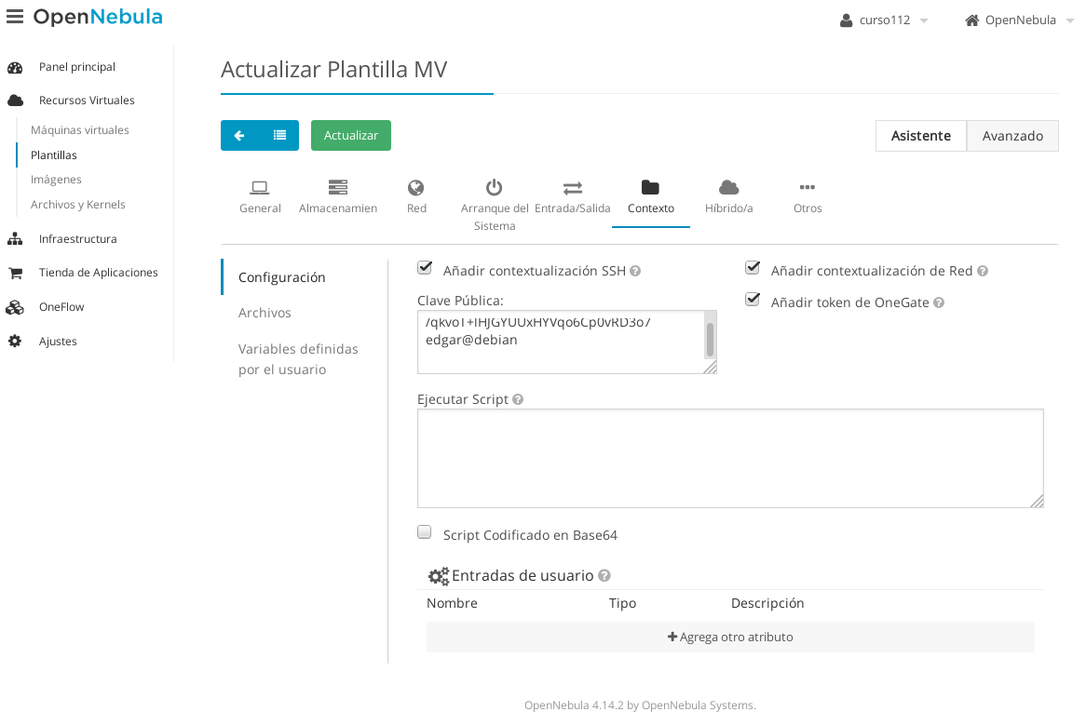

Por último, será necesario darle al botón "Actualizar" para persistir todos estos cambios.
Una vez editadas la imagen y la plantilla, procederemos a crear la máquina virtual desde la sección "Máquinas Virtuales", dándole al botón con el signo "+". Seleccionaremos la plantilla y le pondremos el nombre de NameNode a la máquina virtual.
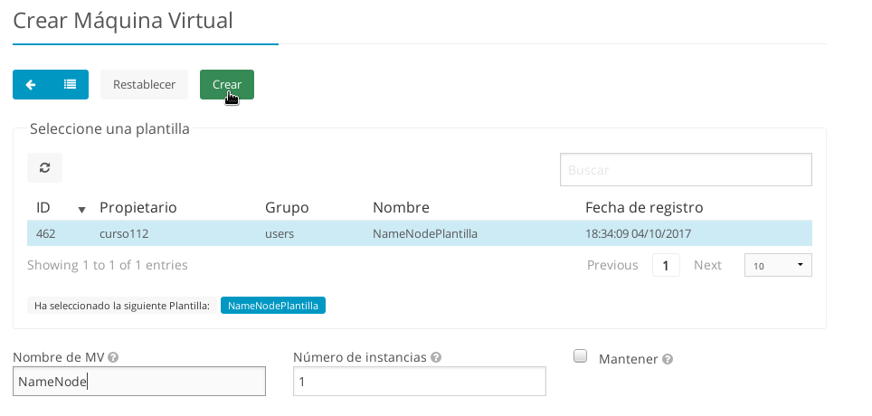
Tras editar el nombre, darle a crear. La máquina tardará unos minutos en arrancar y estará lista cuando su estado pase de PENDING a EJECUTANDO.
Una vez lista, nos podremos conectar a la máquina a través de ssh ejecutando:
ssh -i path_al_fichero_id_rsa root@ip_máquina_virtual

Donde path_al_fichero_id_rsa es la ruta a la clave privada generada junto a la clave pública usada en la configuración de la máquina virtual y ip_maquina_virtual es la ip de la máquina recién creada y que podemos ver en desde la sección "Máquinas virtuales".
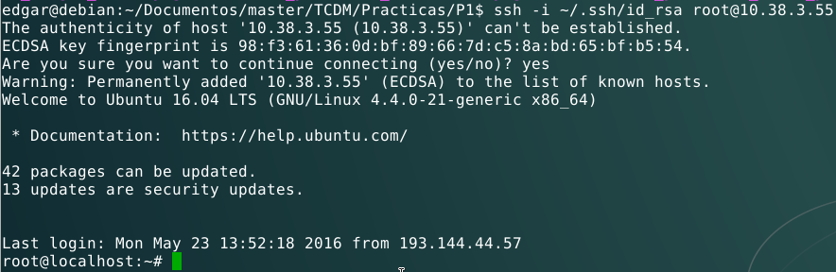

2. Descarga e instalación de Hadoop
Tras acceder a la máquina, se deberá instalar Java y otras librerías que usa Hadoop. Para ello ejecutamos lo siguiente:
apt-get update
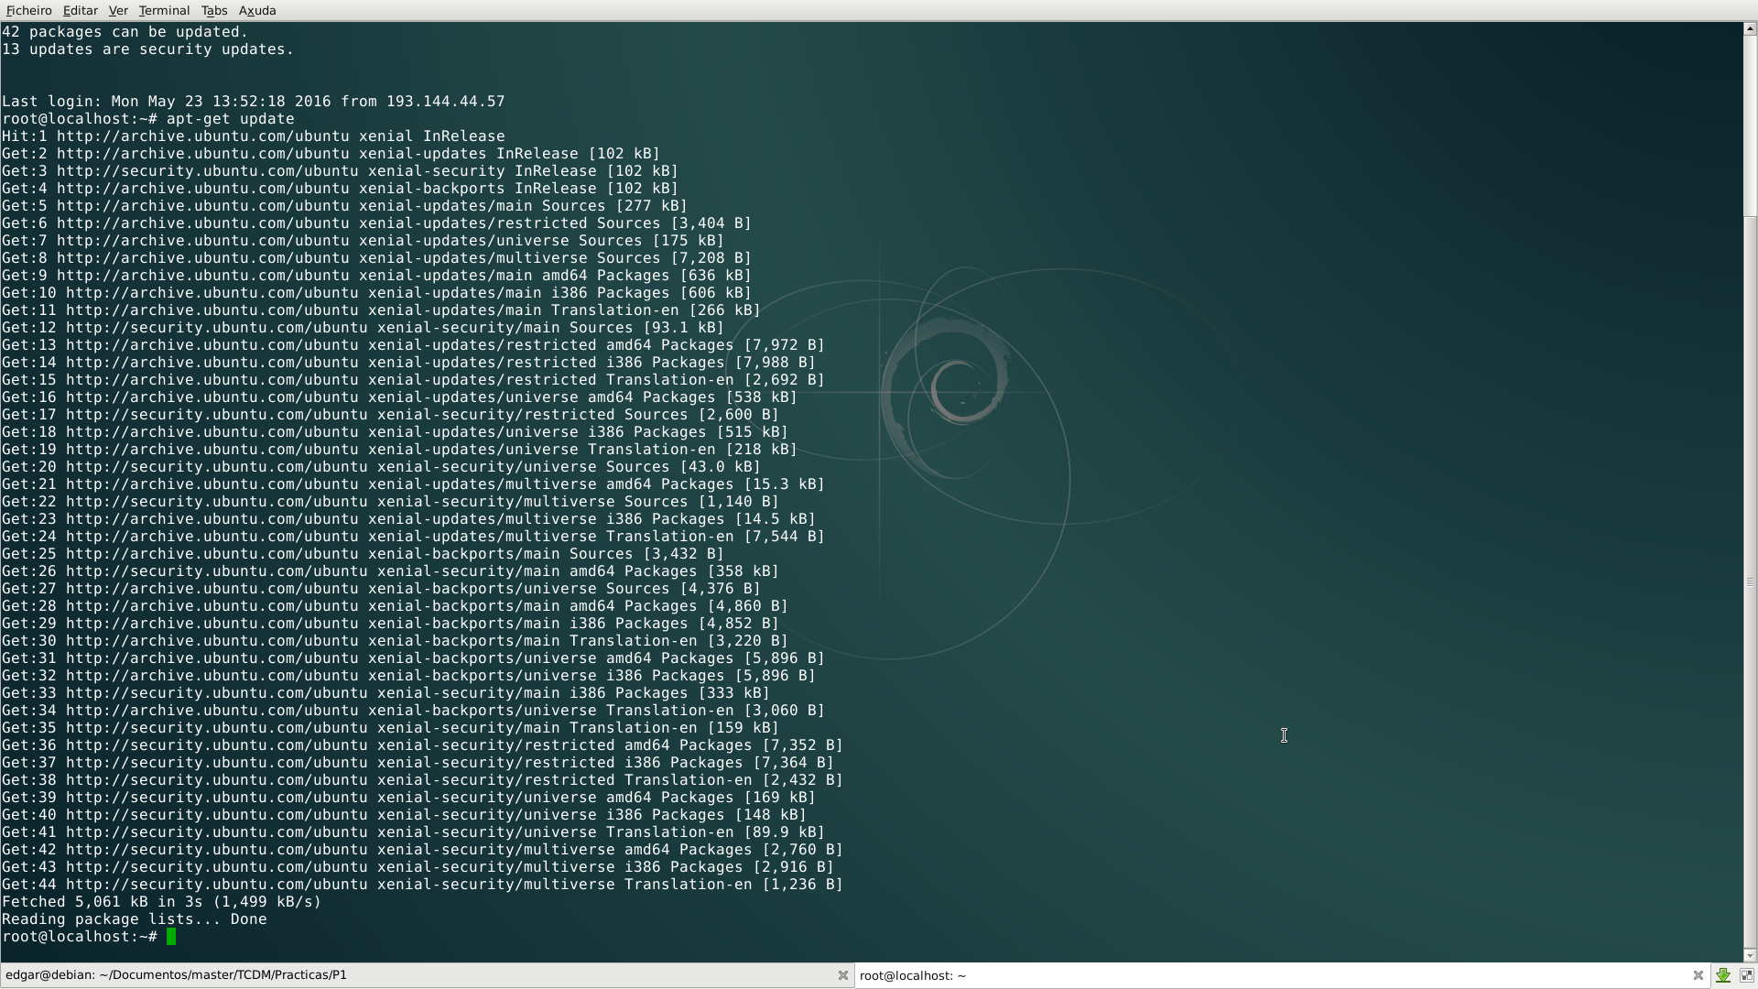

apt-get install openjdk-8-jre libssl-dev
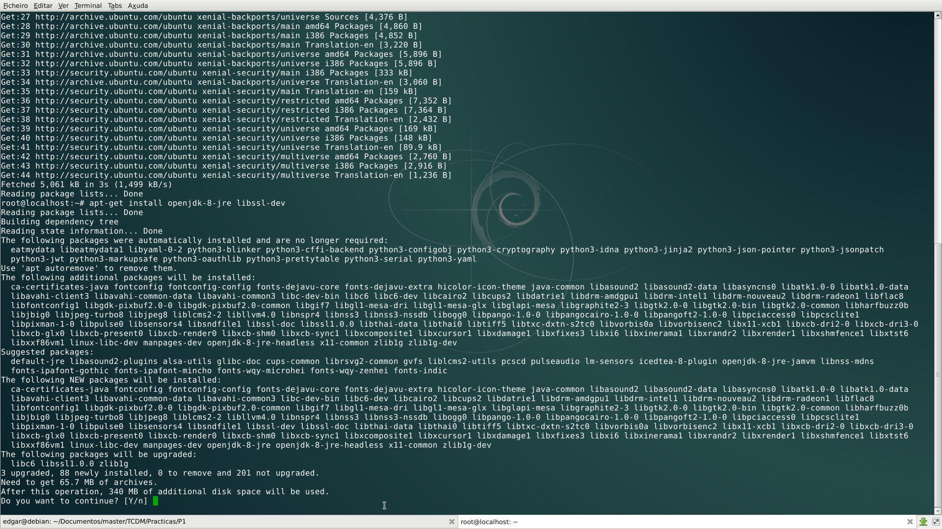

El siguiente paso será instalar Hadoop. Para ello creamos un directorio y descargamos Hadoop en él, descomprimimos el fichero descargado, creamos un enlace simbólico y definimos la variable HADOOP_PREFIX:
mkdir /opt/bd
cd /opt/bd
wget http://apache.uvigo.es/hadoop/common/stable/hadoop-2.7.4.tar.gz
tar xvzf hadoop-2.7.4.tar.gz
rm hadoop-2.7.4.tar.gz
ln -s hadoop-2.7.4 hadoop
export HADOOP_PREFIX=/opt/bd/hadoop

Después, creamos el grupo hadoop, un usuario hdmaster y cambiamos el propietario del directorio /opt/bd:
groupadd -r hadoop
useradd -r -g hadoop -d /opt/bd -s /bin/bash hdmaster
chown -R hdmaster:hadoop /opt/bd

A continuación, creamos directorios para los datos de HDFS y cambiamos el propietario a hdmaster:

mkdir -p /var/data/hadoop/hdfs/nn
mkdir -p /var/data/hadoop/hdfs/cpn
mkdir -p /var/data/hadoop/hdfs/dn
chown -R hdmaster:hadoop /var/data/hadoop/hdfs

También creamos los directorios para los ficheros de log:
mkdir -p /var/log/hadoop/yarn
mkdir -p /var/log/hadoop/hdfs
mkdir -p /var/log/hadoop/mapred
chown -R hdmaster:hadoop /var/log/hadoop

Por último, modificamos el fichero /etc/ssh/ssh_config poniendo el parámetro StrictHostKeyChecking a no.

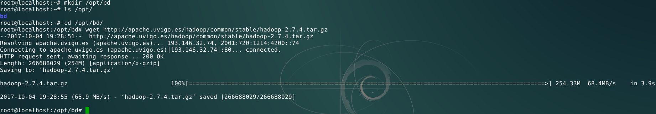
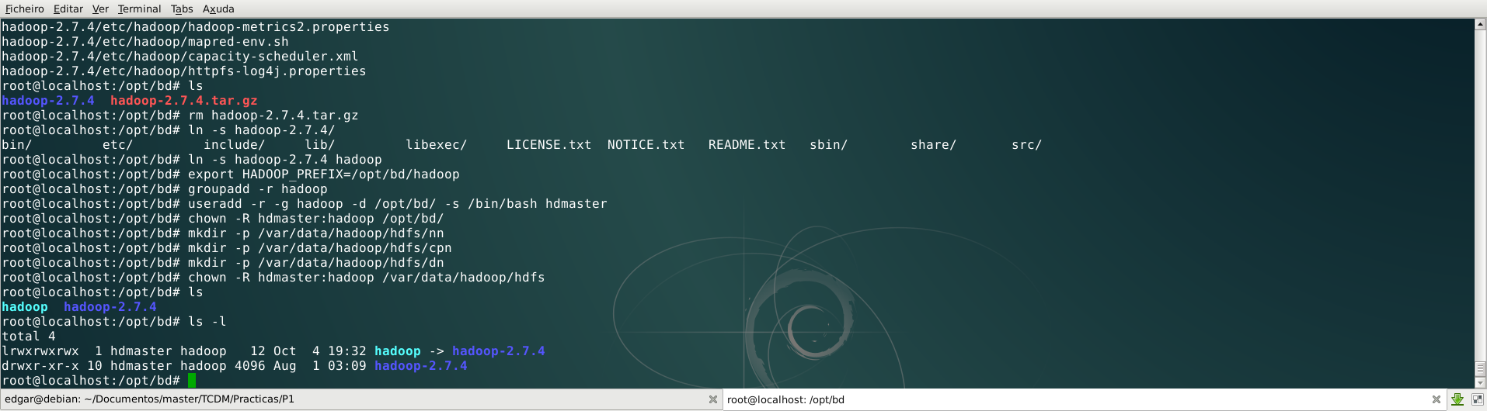

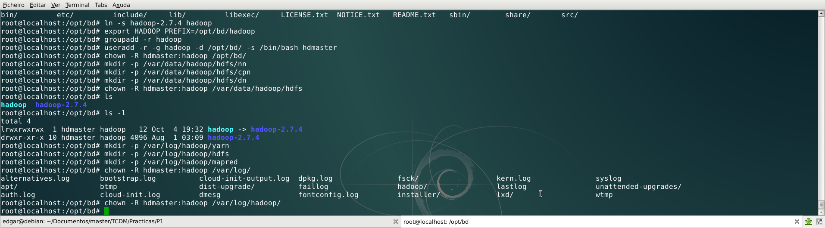
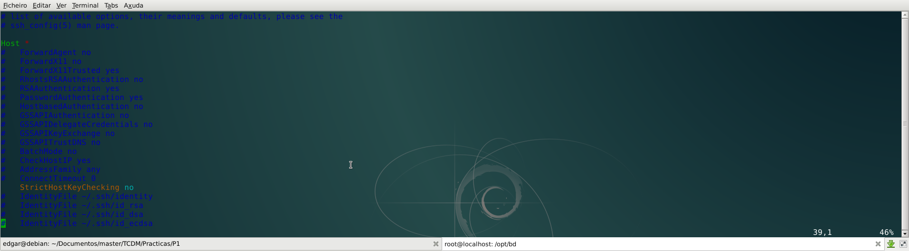

3. Pasos como usuario hdmaster
Como usuario hdmaster (su – hdmaster), ejecutamos el siguiente comando:

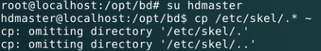
cp /etc/skel/.* ~

Editamos el fichero .bashrc con:
export JAVA_HOME=/usr/lib/jvm/java-8-openjdk-amd64
export HADOOP_PREFIX=/opt/bd/hadoop
export PATH=$PATH:$HADOOP_PREFIX/bin
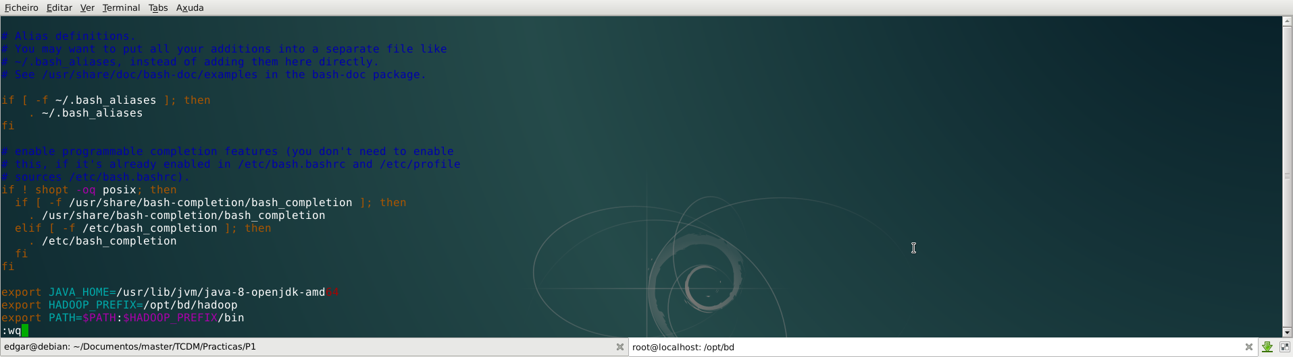
Ejecutamos . ~/.bashrc.
Comprobamos que hadoop funciona con hadoop version

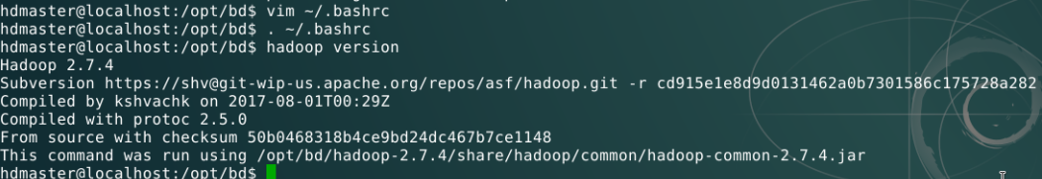
Ejecutamos lo siguiente para que el usuario hdmaster se pueda conectar a los nodos del cluster por ssh:
ssh-keygen -t rsa -P '' -f ~/.ssh/id_rsa
cat ~/.ssh/id_rsa.pub >> ~/.ssh/authorized_keys
chmod 644 ~/.ssh/authorized_keys
ssh localhost
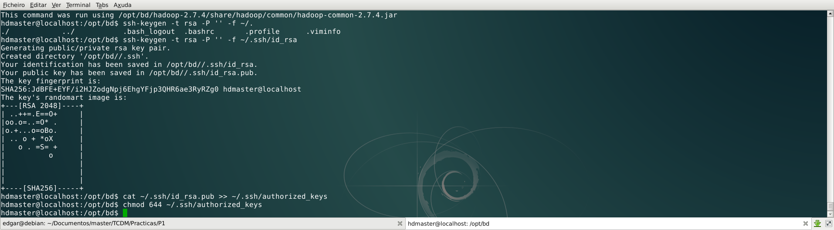

4. Configuración de los demonios de Hadoop
Como usuario hdmaster, debemos modificar los siguientes ficheros: core-site.xml, hdfs-site.xml, yarn-site.xml, mapred-site.xml.
- core-site.xml:
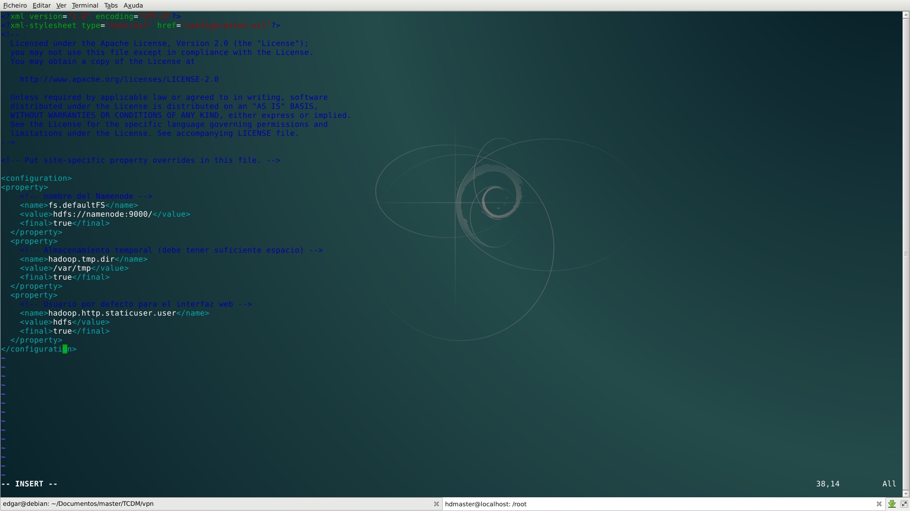
- hdfs-site.xml:
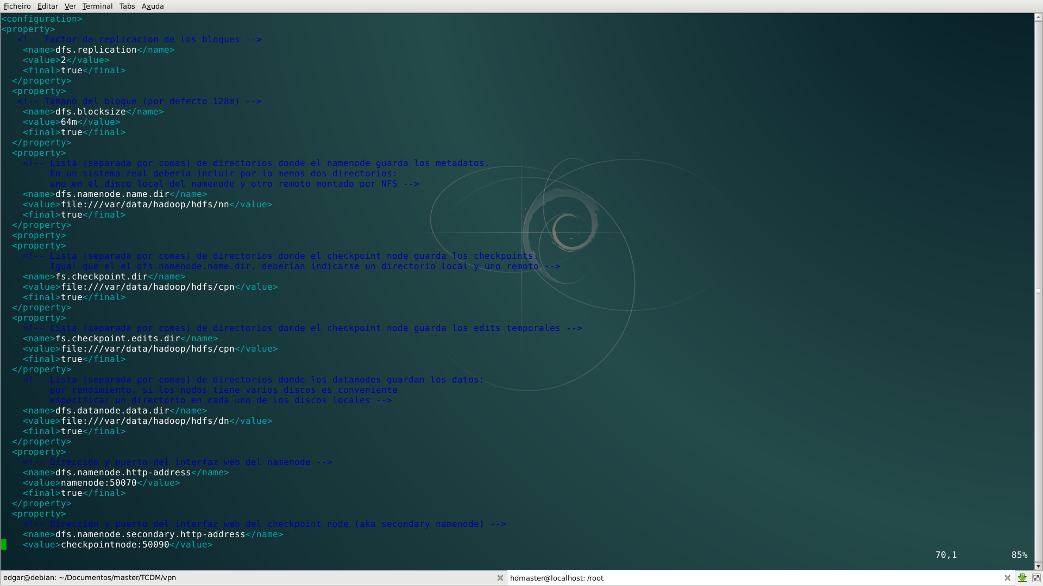
- yarn-site.xml. Añadiremos la propiedades que aparecen a continuación al resto que se muestran en la captura:
<property>
<!-- El ResourceManager -->
<name>yarn.resourcemanager.hostname</name>
<value>resourcemanager</value>
<final>true</final>
</property>
<property>
<!-- Indica a los NodeManagers que tienen que implementar el servicio de barajado mapreduce -->
<name>yarn.nodemanager.aux-services</name>
<value>mapreduce_shuffle</value>
<final>true</final>
</property>
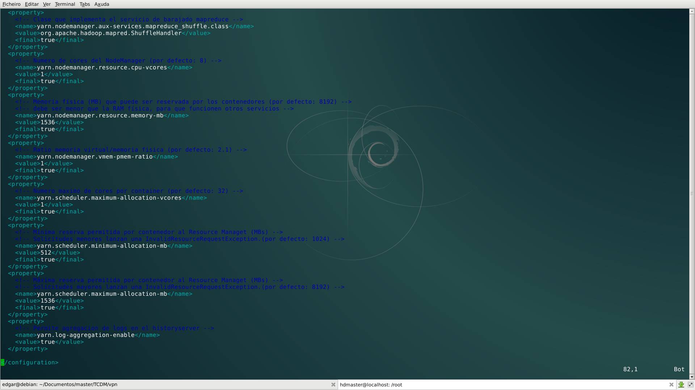
- mapred-site.xml. Copiamos el fichero mapred-site.xml.template a mapred-site.xml:
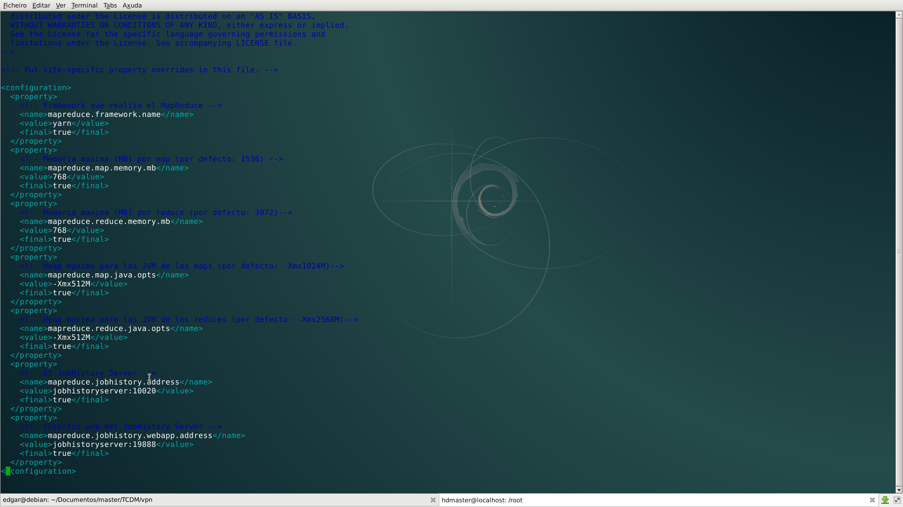
Por último, configuraremos los ficheros *-env.sh añadiendo lo siguiente:
- hadoop-env.sh:
JAVA_HOME=/usr/lib/jvm/java-8-openjdk-amd64
HADOOP_LOG_DIR=/var/log/hadoop/hdfs

- yarn-env.sh
JAVA_HOME=/usr/lib/jvm/java-8-openjdk-amd64
YARN_LOG_DIR=/var/log/hadoop/yarn
- mapred-env.sh
JAVA_HOME= /usr/lib/jvm/java-8-openjdk-amd64
HADOOP_MAPRED_LOG_DIR= /var/log/hadoop/mapred

5. Crear el cluster hadoop
Para crear el cluster hadooop, se clonará la imagen y la plantilla creadas anteriormente. Para clonarlas, es necesario apagar la máquina virtual desde la web.
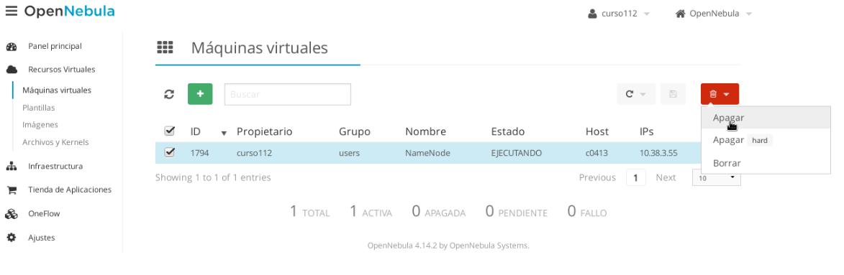
Una vez apagada, en "Imágenes" seleccionaremos la imagen y la clonaremos 3 veces.
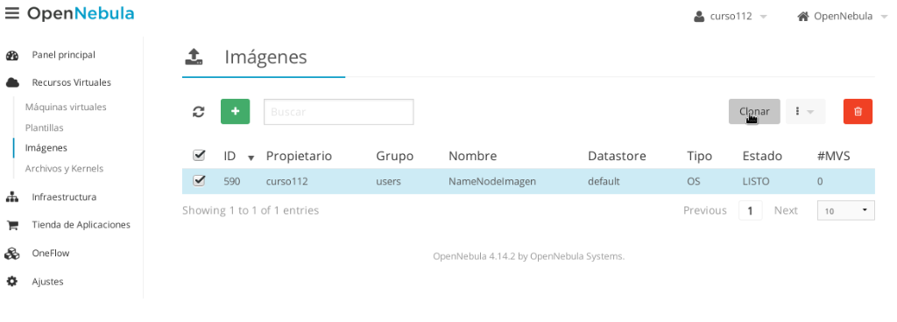
Les pondremos de nombre DataNode1Imagen, DataNode2Imagen y DataNode3Imagen y esperaremos a que estén en estado LISTO.
En plantillas, realizaremos el mismo proceso, llamándoles DataNode1Plantilla, DataNode2Plantilla y DataNode3Plantilla. También les asignaremos a cada una de ellas la imagen que le corresponda cambiando en Disco 0 en el apartado "Almacenamiento".

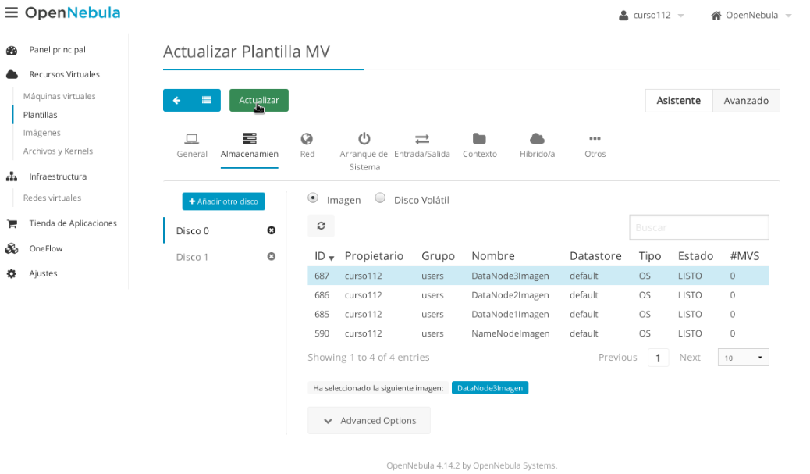
Iniciaremos el cluster con sólo 3 nodos utilizando las plantillas NameNodePlantilla, DataNode1Plantilla y DataNode2Plantilla creando las máquinas virtuales NameNode, DataNode1 y DataNode2.
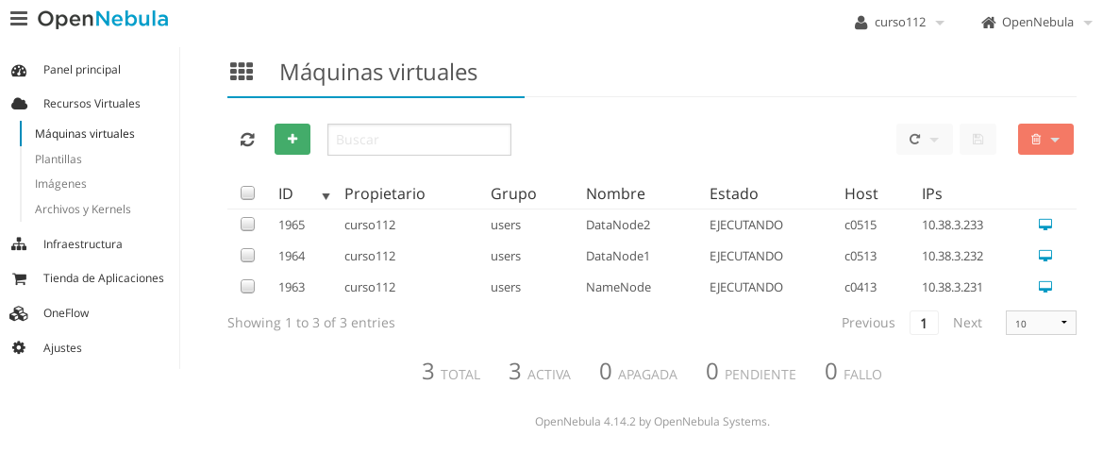

Una vez levantadas, actualizamos el fichero /etc/hosts de cada máquina para poder acceder a ellas por nombre en vez de IP. Podemos ayudarnos de utilidades como clusterssh, que nos permite conectarnos a las tres máquinas y ejecutar comandos a la vez en cada una de ellas.
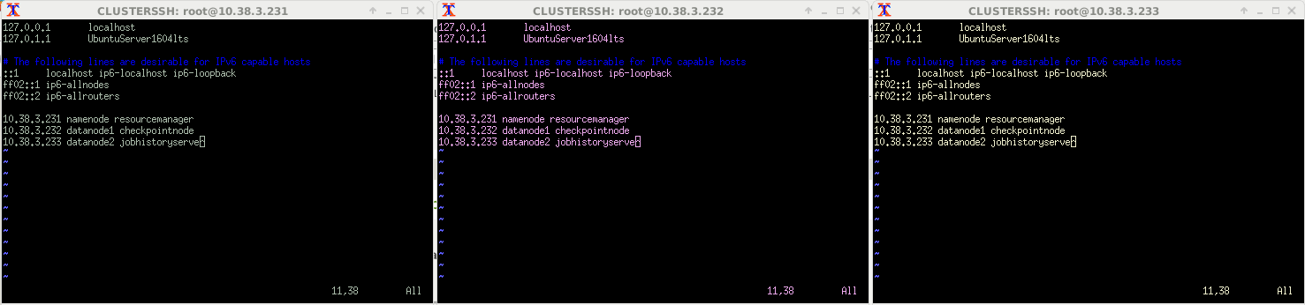
También tendremos que editar el fichero /etc/hosts de nuestro equipo para poder acceder a los servicios web por nombre.
Por último, cambia el nombre de las máquinas con el comando hostname.

Parte II: Uso básico del cluster

1. Inicio de Hadoop
Para iniciar Hadoop, lo primero que debemos hacer es preparar el HDFS. Para ello, nos conectamos al NameNode y, como usuario hdmaster, iniciamos HDFS ejecutando:
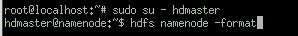

La salida de la ejecución debería indicar lo siguiente:
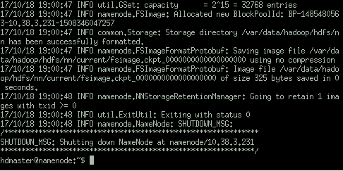

A continuación, iniciaremos los demonios. Hay que tener en cuenta el papel de cada máquina para iniciar los demonios correspondientes.
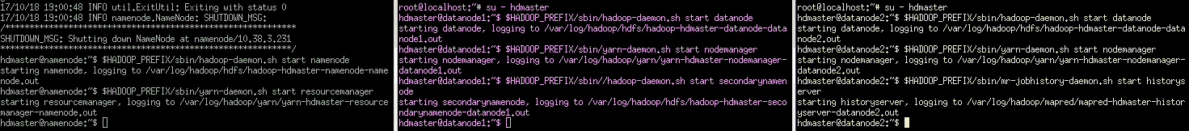
Podemos consultar los ficheros de log para ver si ha ocurrido algún error.
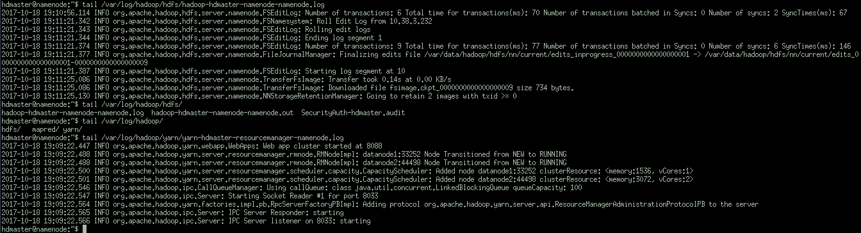

Una vez iniciados los demonios, deberiamos tener acceso a los diferentes interfaces de HDFS, YARN, CheckPoint node y JobHistory server a través de:
- http://namenode:50070
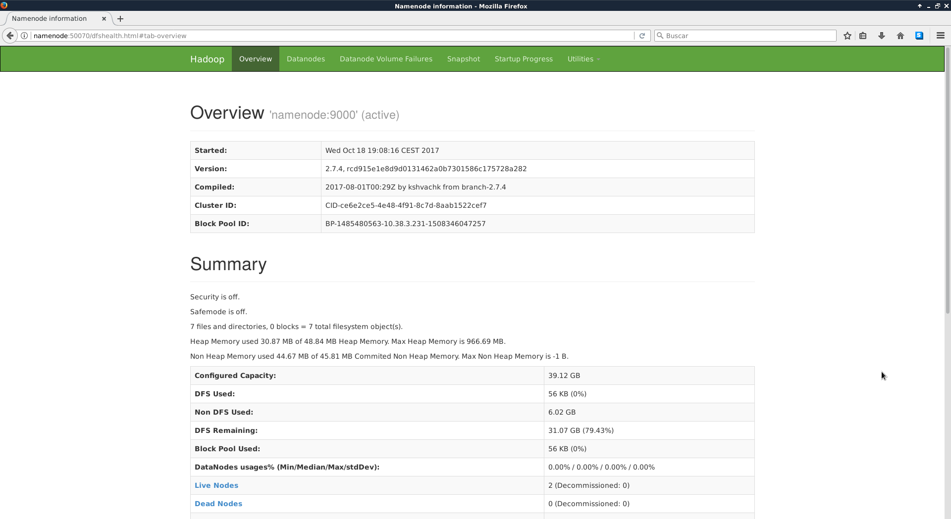
- http://namenode:8088
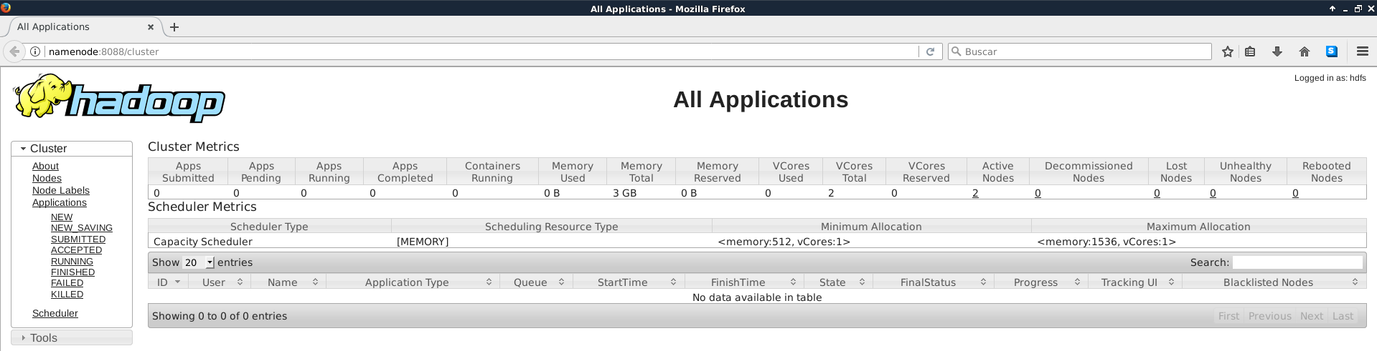
- http://jobhistoryserver:19888/
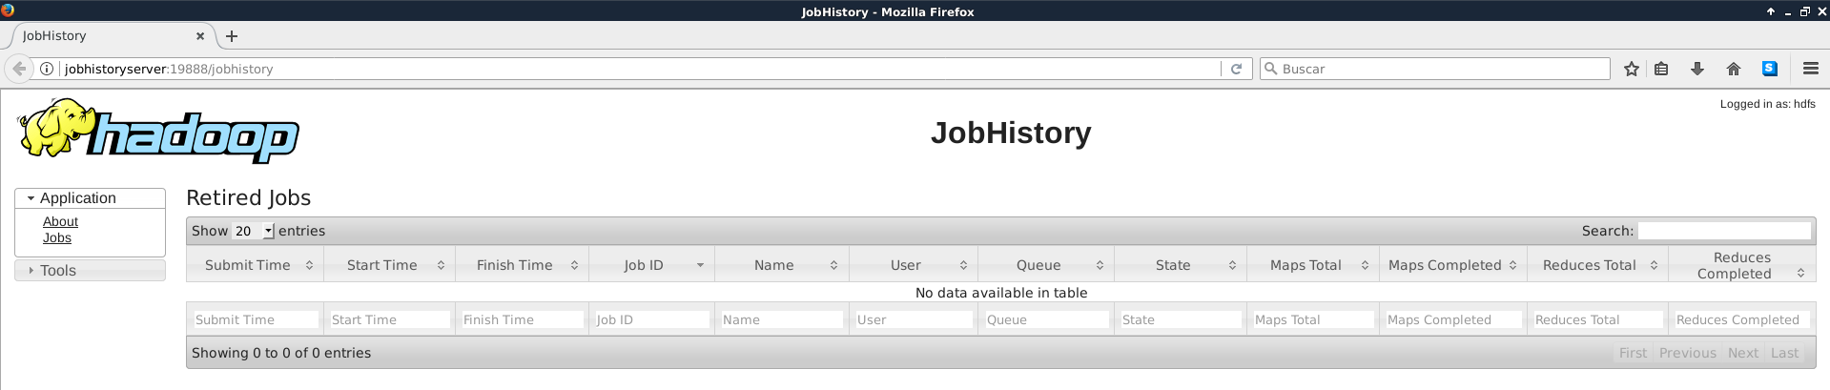

- http://checkpointnode:50090
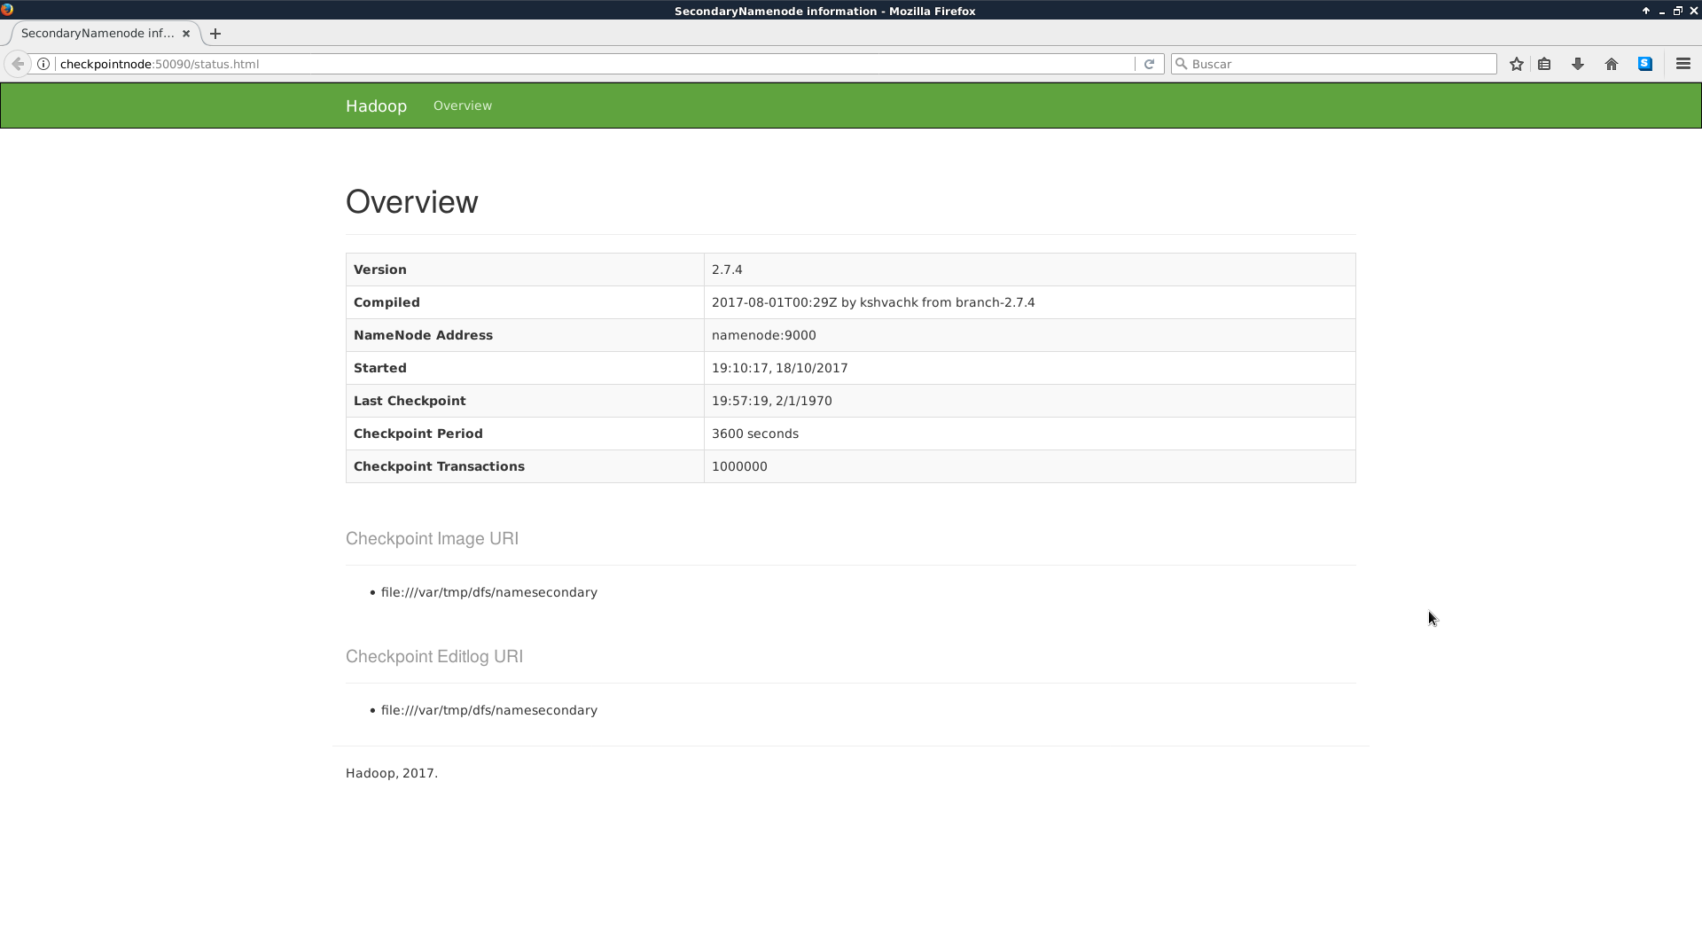
También es posible iniciar los demonios de los DataNodes desde el NameNode. Para poder hacerlo, es necesario editar el fichero $HADOOP_PREFIX/etc/hadoop/slaves del NameNode y añadir las IPs de los DataNodes.
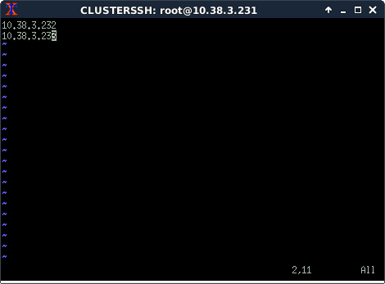

Después de editarlo, se pueden iniciar los demonios ejecutando:
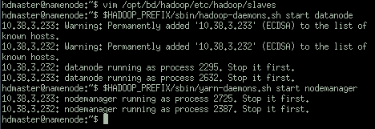

En el caso de que fuese necesario parar los demonios, se ejecutarían los mismos comandos que para iniciarlos, tan sólo habría que cambiar la palabra start por stop.
Para probar que todo se ha iniciado correctamente, se puede ejecutar un ejemplo de MapReduce haciendo lo siguiente desde el NameNode:
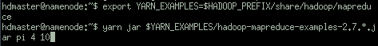

Se puede comprobar su progreso tanto desde la consola, como desde la interfaz web de YARN.
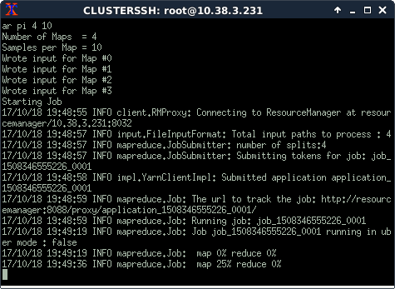

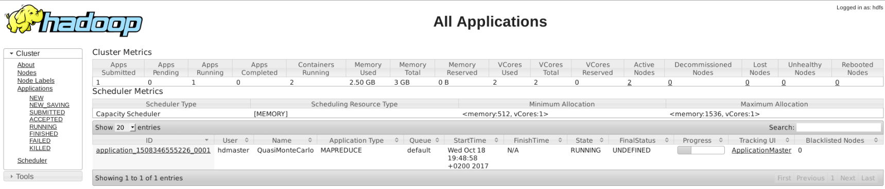
Así como comprobar la información de ejecución en el JobHistory server una vez terminado.
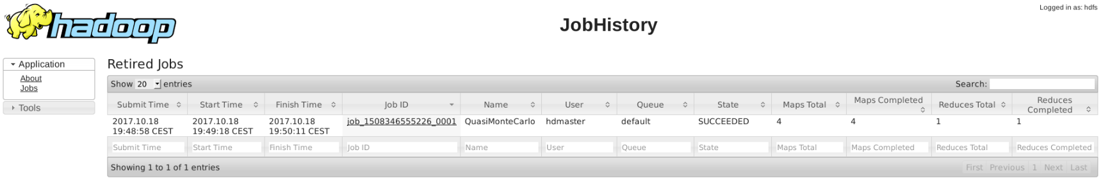

2. Uso como usuario no privilegiado
En primer lugar crearemos un nuevo usuario en el NameNode con adduser.
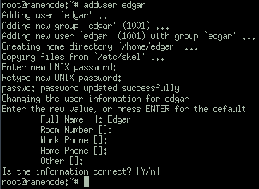

Como usuario hdmaster, crearemos los directorios en HDFS del nuevo usuario, les asignaremos el propietario y daremos permisos en /tmp para que el usuario pueda lanzar aplicaciones MapReduce.
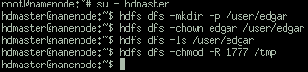

A continuación se puede realizar una prueba para comprobar el acceso a HDFS por parte del nuevo usuario. Será necesario ejecutar lo siguiente:
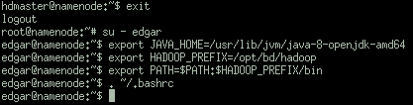

Tras lo cual podemos ejecutar hdfs dfs -ls para comprobar el acceso.

Este comando no devuelve nada porque el usuario no tiene ningún fichero en HDFS. Por lo tanto, el siguiente paso es añadir ficheros.
Ejecutamos wget https://tinyurl.com/TCDM-libros.
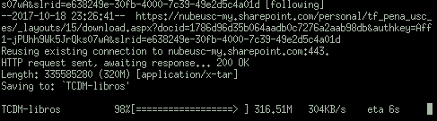

Descomprimimos el fichero descargado.
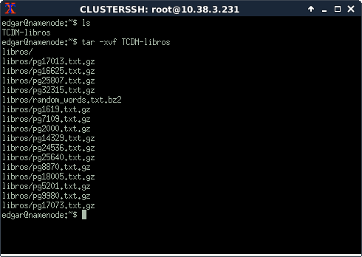

Y copiamos los datos al HDFS.
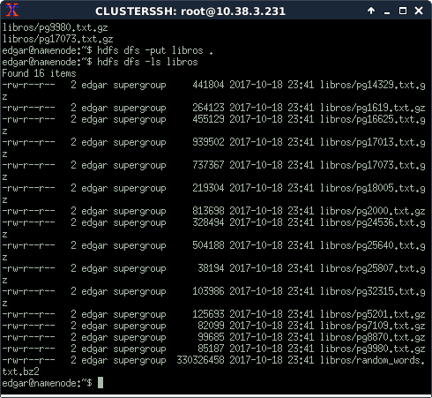

Comprobamos en la interfaz web (namenode:50070), "Utilities > Browse the filesystem" que cada fichero tiene 2 réplicas y los bloques en los que se ha dividido el fichero grande.
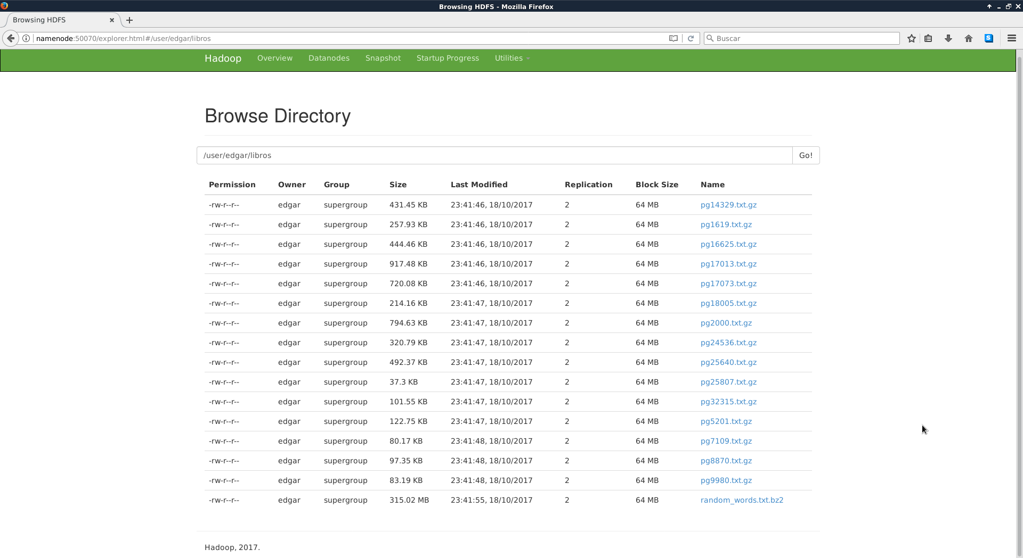
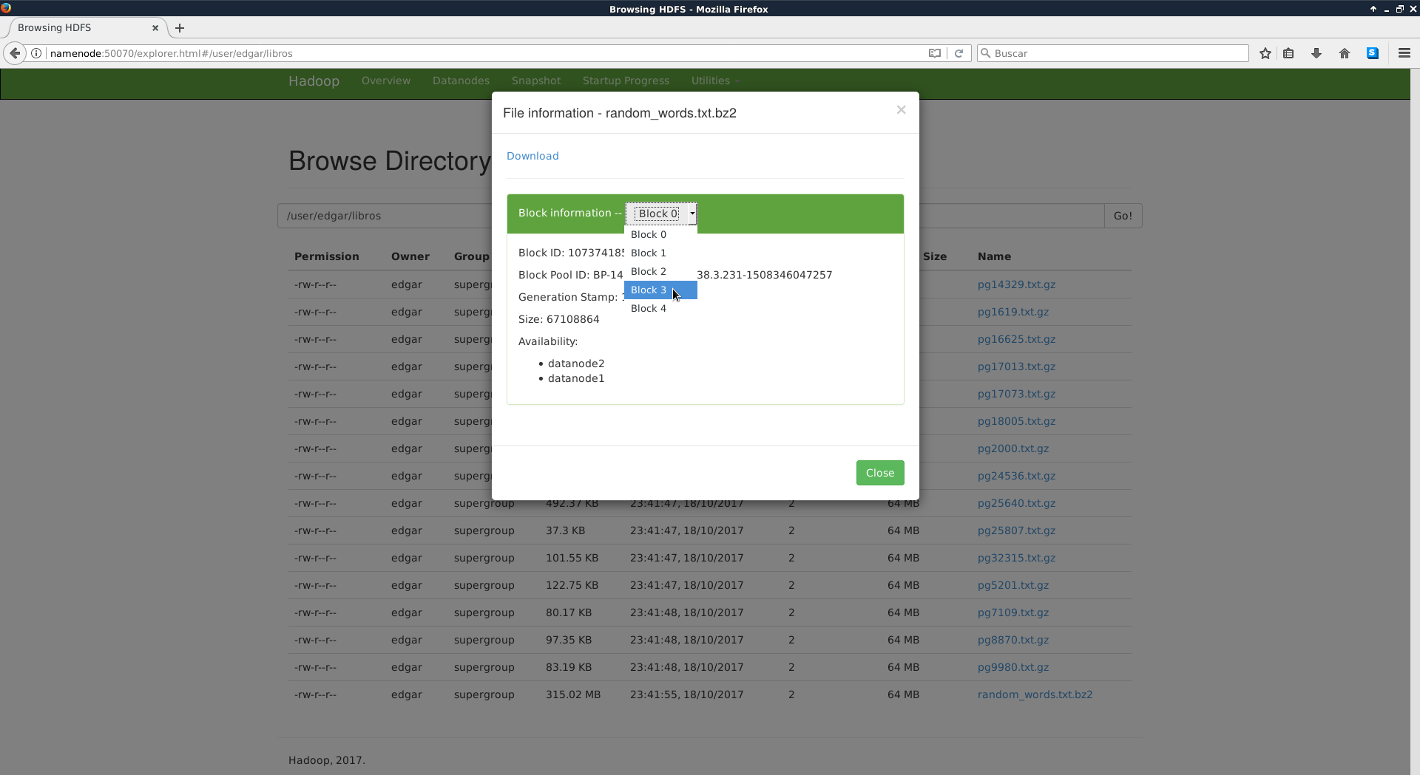

Parte III: Modificación del cluster

1. Añadir y retirar DataNodes/NodeManagers
En esta parte se modificará el cluster añadiendo un nuevo nodo, DataNode3. Lo primero que debemos hacer es iniciar una nueva máquina virtual a partir de la imagen y la plantilla que todavía no hemos utilizado.
A continuación, crearemos en el NameNode los ficheros include/exclude en los que podremos indicar los nodos que se pueden añadir o retirar del cluster.
El primer paso será parar los demonios.
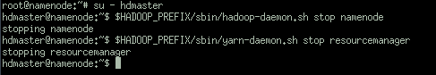

Crearemos los ficheros include/exclude.
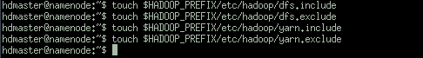

En los ficheros include ponemos los nombres de los nodos que queremos que estén en el cluster y dejamos los exclude vacíos.
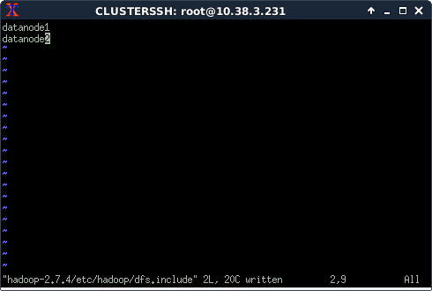

Añadimos dos nuevas propiedades al fichero hdfs-site.xml con las rutas a los ficheros dfs.include y dfs.exclude.
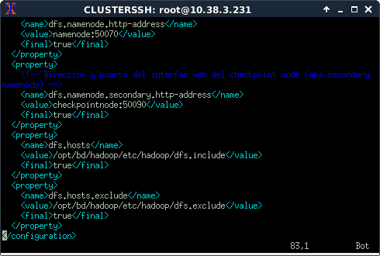

Seguimos un proceso análogo para el fichero yarn-site.xml.
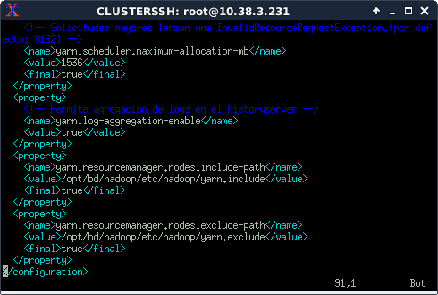

Reiniciamos los demonios.
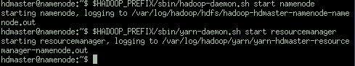

Ahora probaremos a añadir un nuevo nodo al cluster.
Empezaremos añadiendo el nombre del nuevo nodo a los ficheros include.
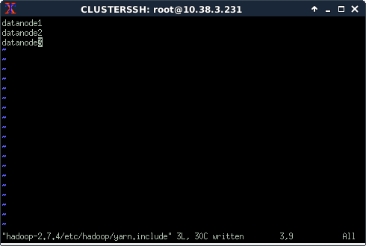

Actualizamos el NameNode con los nuevos DataNodes y el JobTracker con los nuevos TaskTrackers.
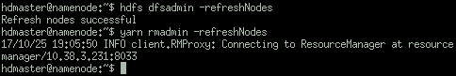

Podemos ver en la interfaz web que el nuevo nodo aparece como Dead.
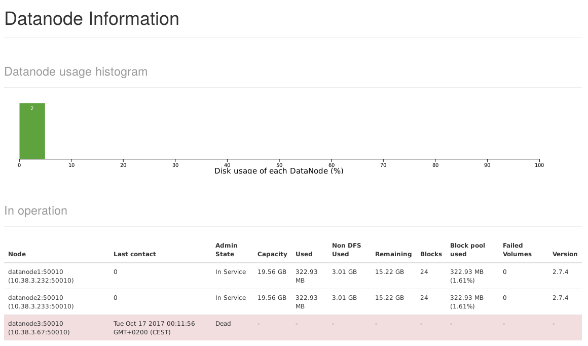
Iniciamos el nuevo nodo, modificamos los ficheros /etc/hosts de todos los nodos para incluirlo y, desde el nuevo nodo, iniciamos los demonios.
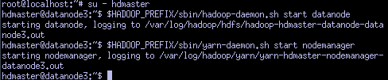

De esta manera, el nodo contacta automáticamente con el NameNode y se une al cluster. Podemos comprobar que el nuevo nodo se ha añadido a través de la línea de comandos o la interfaz web.
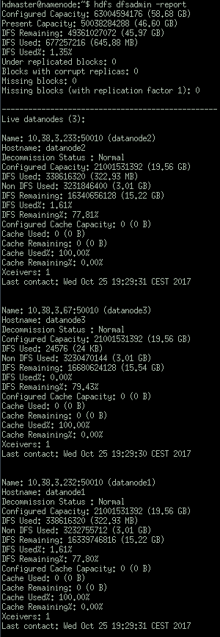
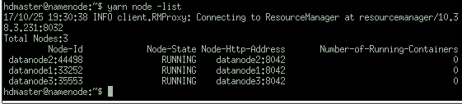

El nuevo nodo estará vacío inicialmente, con lo que el cluster estará desbalanceado. Para forzar el balanceo ejecutamos:
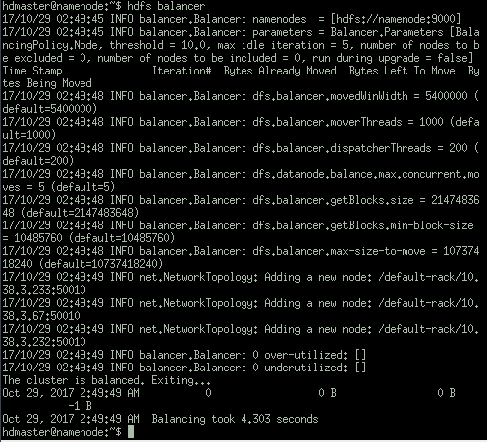

Para retirar un Datanode debemos añadirlo a los ficheros exclude y ejecutar refreshNodes.
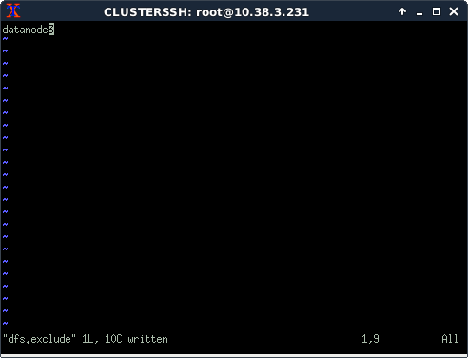
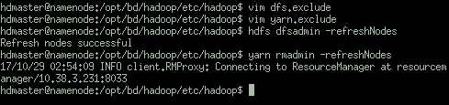

Podemos ver, en este caso desde la interfaz web, que el nodo aparece decomisionado.
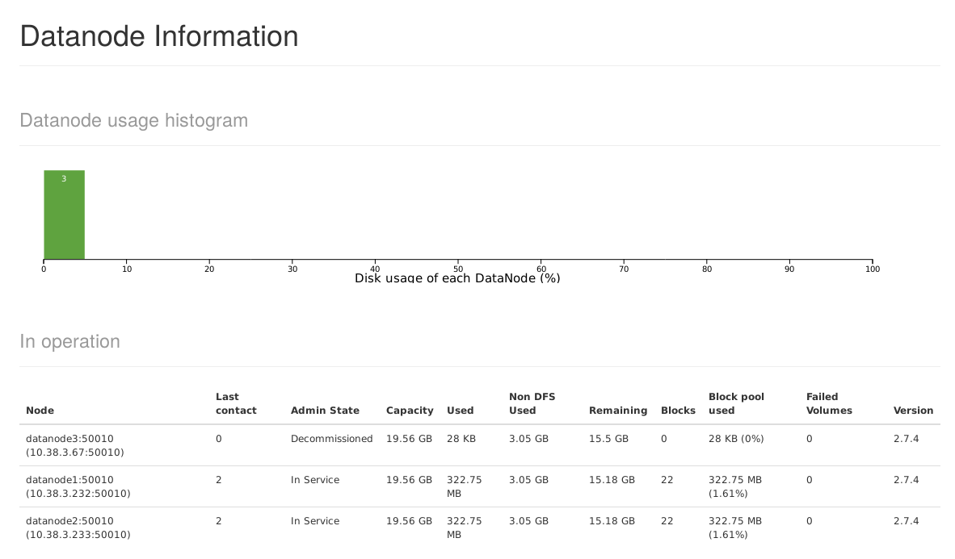

2. Rack awareness
En este punto configuraremos Hadoop para que conozca la topología de nuestra red y así maximizar el rendimiento. Por defecto, considera que todos los DataNodes están en un mismo rack que identifica como /default-rack. Sin embargo, en clusters multirack debemos indicarle a Hadoop dónde se encuentra cada nodo. En nuestro caso, vamos a suponer que tenemos 2 racks (/rack1 y /rack2).
Para realizar la configuración empezaremos por apagar los demonios en el NameNode como usuario hdmaster.
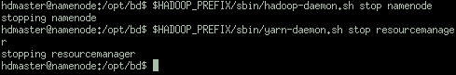

Creamos el fichero $HADOOP_PREFIX/etc/hadoop/topology.data con la siguiente información:
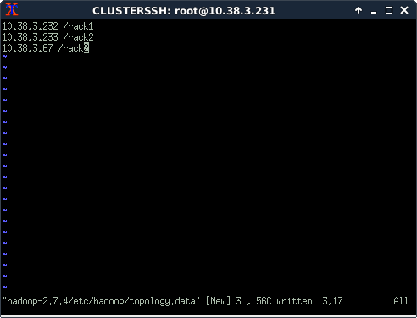
Creamos un script $HADOOP_PREFIX/etc/hadoop/topology.script y le damos permisos de ejecución.
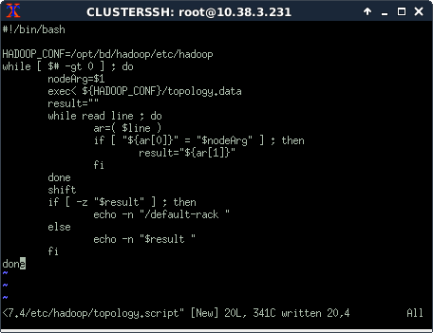

Definimos una nueva propiedad en el fichero core-site.xml y le damos como valor la ruta al script.
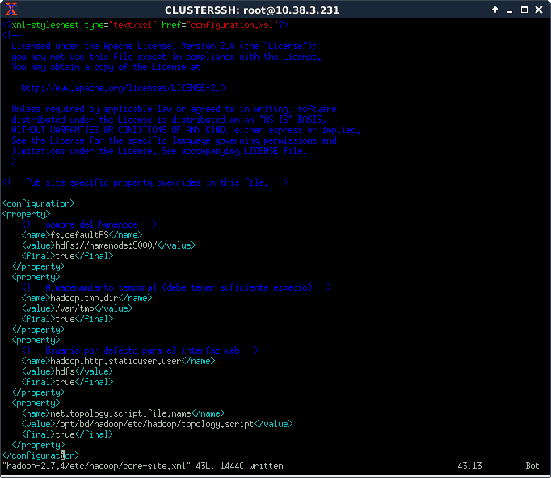
Iniciamos los demonios y comprobamos la topología de nuestro cluster.


